LAPORAN MODUL 4
PENYIMPANAN DATA PADA WEB
Cookies, Session, dan Local Storage
`



Disusun oleh:
Ananda Firdaus
NIM: 251511003
Repositori: https://github.com/FirdausSinau/Project-3-Week-5-Modul-4

TUGAS 1

Login dengan Password Terenkripsi

Ringkasan Implementasi
- Tabel users (id, username unik, password, nama_lengkap, timestamps) dibuat lewat migration.
- Seeder mengisi 2 user; password ditulis mentah dan otomatis di-hash oleh cast 'password' => 'hashed'.
- AuthController: GET /login, POST /login (Auth::attempt + session()->regenerate()), GET /dashboard, POST /logout.
- Middleware auth melindungi /dashboard dan /logout; middleware guest melindungi /login; rute diberi nama 'login'.
- Tampilan memakai Blade: login.blade.php dan dashboard.blade.php.

Jawaban Pertanyaan
a. Mengapa password harus di-hash? Jelaskan isi kolom password pada tabel users.
Hash bersifat satu arah sehingga tidak dapat dikembalikan ke bentuk aslinya, berbeda dengan enkripsi yang dapat didekripsi dengan kunci. Kolom password pada tabel users berisi string hash bcrypt, misalnya $2y$12$hUTAM0jB...; struktur $2y$ menandakan algoritma bcrypt, angka 12 adalah cost factor, diikuti salt dan hasil hash. Password asli (misalnya rahasia123) tidak pernah tersimpan di database. Saat login, sistem meng-hash ulang input lalu membandingkannya (Hash::check). Dengan demikian jika database bocor, password pengguna tetap aman. Salt acak mencegah serangan tabel hash siap pakai (rainbow table), dan cost 12 membuat brute force sangat lambat.
b. Mengapa logout memakai metode POST dengan @csrf, bukan link biasa?
Logout mengubah keadaan (menghapus sesi), sedangkan method GET semestinya hanya untuk membaca data. Link GET dapat dipicu diam-diam oleh situs lain, misalnya <img src=".../logout">, sehingga browser korban mengirim request yang membawa cookie sesinya dan korban ter-logout paksa (serangan CSRF). Dengan POST + token @csrf, server memverifikasi token rahasia yang hanya diketahui halaman sendiri; request tanpa token valid ditolak (error 419). Token tidak dapat dibaca penyerang karena same-origin policy.
c. Apa fungsi middleware auth dan guest? Apa yang terjadi jika /dashboard dibuka tanpa login?
Middleware auth hanya mengizinkan pengguna yang sudah login; jika belum login, pengguna dialihkan ke route bernama login. Middleware guest berlaku sebaliknya: pengguna yang sudah login tidak boleh membuka halaman login dan diarahkan ke dashboard. Jika /dashboard dibuka tanpa login, pengguna otomatis dilempar ke /login; setelah berhasil login, Laravel mengembalikannya ke /dashboard berkat fitur intended (redirect()->intended()).
d. Apa fungsi session()->regenerate() setelah login berhasil?
session()->regenerate() mengganti ID sesi (tiket) lama dengan yang baru tanpa menghilangkan data sesi; Laravel juga mengganti token CSRF-nya. Tujuannya mencegah session fixation: bila penyerang sempat mengetahui atau menanamkan ID sesi sebelum korban login, ID lama tersebut menjadi tidak valid setelah regenerasi sehingga tidak dapat dipakai membajak sesi yang sudah login.

Screenshot
Kolom password berupa hash ($2y$12$...)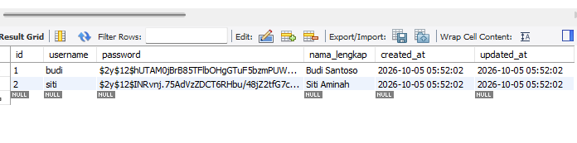
Pesan "Username atau password salah."
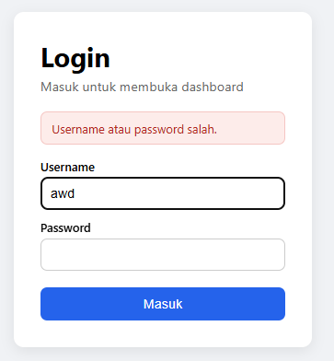
Login berhasil lalu diarahkan ke dashboard. Halaman dashboard: "Selamat datang, Budi Santoso!"
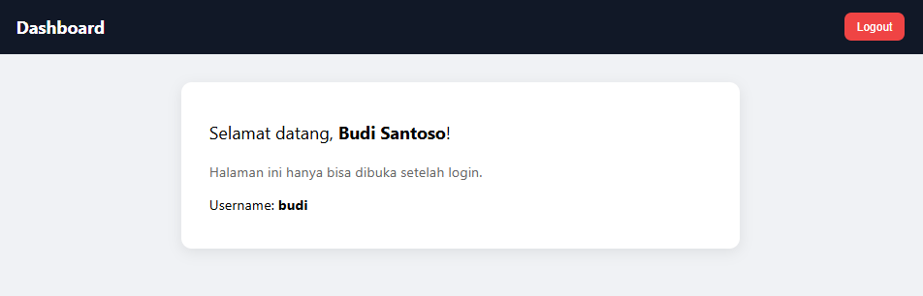

/dashboard dibuka di jendela incognito tanpa login, maka dialihkan ke /login.
Setelah logout kembali ke halaman login.
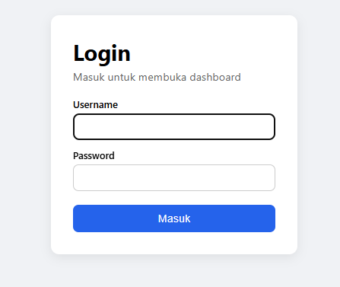

TUGAS 2

Keranjang Belanja Tanpa Login

Mekanisme yang Dipilih: Session
Isi keranjang hanya menyimpan id produk dan jumlah; nama dan harga selalu diambil segar dari tabel barang (MySQL). Data keranjang disimpan di server (tabel sessions), sedangkan browser hanya membawa tiket sesi (laravel-session) yang nilainya acak dan terenkripsi.

Jawaban Pertanyaan
1. Mekanisme apa yang dipilih, dan mengapa?
Saya memilih session. Seluruh isi keranjang tersimpan di server sehingga pengguna tidak dapat memanipulasi jumlah barang dari sisi browser. Terbukti saat pengujian: payload session di server berisi "keranjang":{"1":2}, sementara di browser hanya ada tiket sesi.
2. Satu kelebihan dan satu kekurangan dibanding mekanisme lain.
- Kelebihan: keamanan integritas data. Pada cookies dan Local Storage isi keranjang dapat diubah pengguna lewat DevTools, pada session tidak (yang bisa diubah hanya tiketnya, dan justru menghasilkan sesi kosong).
- Kekurangan: tidak lintas browser/perangkat. Sesi terikat pada browser dan memiliki masa berlaku (misalnya menganggur 120 menit dapat hangus). Cookies dapat dibuat lebih persisten dengan expires, sedangkan Local Storage paling awet tetapi tidak dapat dibaca server.
3. Eksperimen mengubah jumlah menjadi 999 lewat DevTools — apa yang terjadi?
Jumlah tidak dapat diubah karena angka jumlah tidak pernah berada di browser. Yang tersimpan hanyalah cookie laravel-session (tiket terenkripsi). Ketika nilai cookie tersebut diubah lalu halaman dimuat ulang, validitas tanda tangannya rusak sehingga server menganggapnya sesi baru yang kosong dan keranjang pun tetap kosong, bukan berubah jumlahnya.
4. Mengapa harga tidak boleh dipercaya dari data yang dikirim atau disimpan di browser? Apa yang harus dilakukan server saat checkout?
Karena data di sisi klien sepenuhnya berada di tangan pengguna: cookies/Local Storage dapat diedit lewat DevTools, dan request dapat dipalsukan. Server wajib mengambil harga asli dari database berdasarkan id produk, menghitung total di sisi server, dan memvalidasi stok saat checkout; nilai total dari client tidak boleh diterima.
5. Apa yang terjadi jika pengguna membuka situs dari browser lain?
Tiket sesinya berbeda, sehingga server mengenali sesi baru dan keranjang tampil kosong (terbukti saat pengujian dengan cookie jar baru). Jika keranjang diharapkan konsisten lintas perangkat, terutama untuk pengguna yang login, data sebaiknya disimpan di database yang dikaitkan dengan akun pengguna.

Screenshot
Halaman daftar barang.
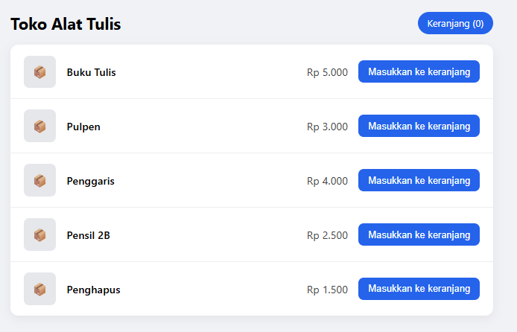
Keranjang kosong.
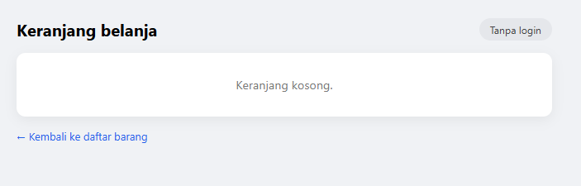
Keranjang terisi.
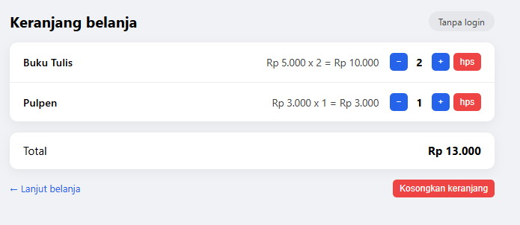
Setelah refresh keranjang tetap ada.
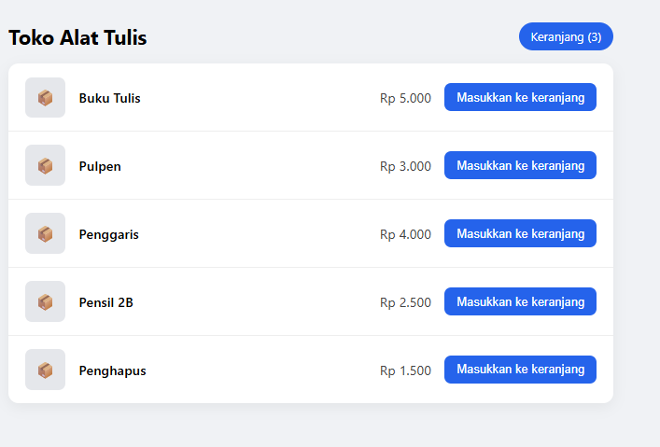

Lokasi data di DevTools: Application → Cookies (laravel-session) dan Local Storage kosong.
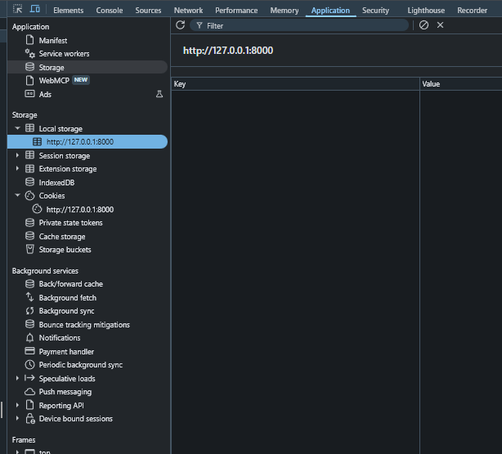
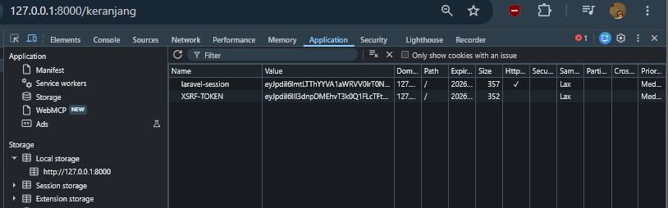
Isi table session.
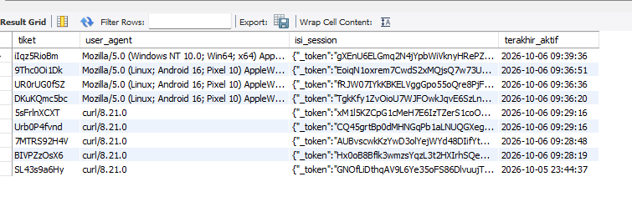

PR

Program Toko Online

Fitur dan Alur
- Login
Pengunjung bebas melihat katalog; untuk memasukkan ke keranjang dan checkout wajib login. Tamu yang mencoba membuka halaman terproteksi diarahkan ke login, lalu dikembalikan ke halaman tujuan (fitur intended).
- Daftar Barang (10 barang).
Menampilkan gambar, nama, harga, dan stok. Barang dengan stok 0 tidak dapat dibeli (tombol dinonaktifkan).
- Keranjang (session).
Menambah barang, mengubah jumlah (+/−), menghapus item, mengosongkan keranjang, subtotal dan total. Jumlah tidak boleh melebihi stok (divalidasi di server).
- Checkout
Membuat data pesanan (orders), menyimpan detail barang yang dibeli (order_details), mengurangi stok, dan mengosongkan keranjang seluruhnya dalam satu transaksi database (DB::transaction, all-or-nothing). Ongkir tidak dihitung.
- Riwayat Pesanan.
Pengguna melihat daftar pesanan miliknya beserta detailnya. Pesanan milik pengguna lain dilindungi (HTTP 403).

Rancangan Database (4 Tabel)
Tabel | Kolom Kunci
users | id_user (PK, varchar), nama_lengkap, email (unik), username (unik), password (hash), no_hp, alamat
products | id_barang (PK, varchar), nama_barang, deskripsi, harga, stok, gambar
orders | id_order (PK, varchar), id_user (FK), tanggal_order, total_harga, alamat_pengiriman
order_details | id_order + id_barang (PK gabungan), harga_satuan, jumlah_beli; keduanya FK

Detail Teknis
- Primary key berupa teks (id_user, id_barang, id_order) dikonfigurasi pada model (Laravel 13: atribut #[Table(...)]), termasuk incrementing: false.
- Relasi Eloquent: User hasMany Pesanan; Pesanan belongsTo User dan hasMany DetailPesanan; DetailPesanan belongsTo Pesanan dan Barang; Barang hasMany DetailPesanan.
- harga_satuan adalah arsip harga saat dibeli. Riwayat transaksi tidak berubah walaupun harga produk naik di kemudian hari.
- CheckoutService memisahkan logika bisnis dari controller. Diuji: jika salah satu barang gagal (stok tidak cukup), seluruh transaksi di-rollback. Pesanan, detail, dan pengurangan stok dibatalkan bersama.
- Server yang menghitung total; harga selalu diambil dari database (bukan dari session/browser).
- Keamanan: password ter-hash (bcrypt), CSRF token pada semua aksi POST, middleware auth/guest, otorisasi pesanan (403), dan transaksi database.
Repositori: https://github.com/FirdausSinau/Project-3-Week-5-Modul-4

Akun Uji
Username | Password | Nama
budi | rahasia123 | Budi Santoso
siti | rahasia456 | Siti Aminah

Screenshot
Katalog 10 barang (gambar, harga, stok; ada barang berstok 0 yang tidak dapat dibeli)
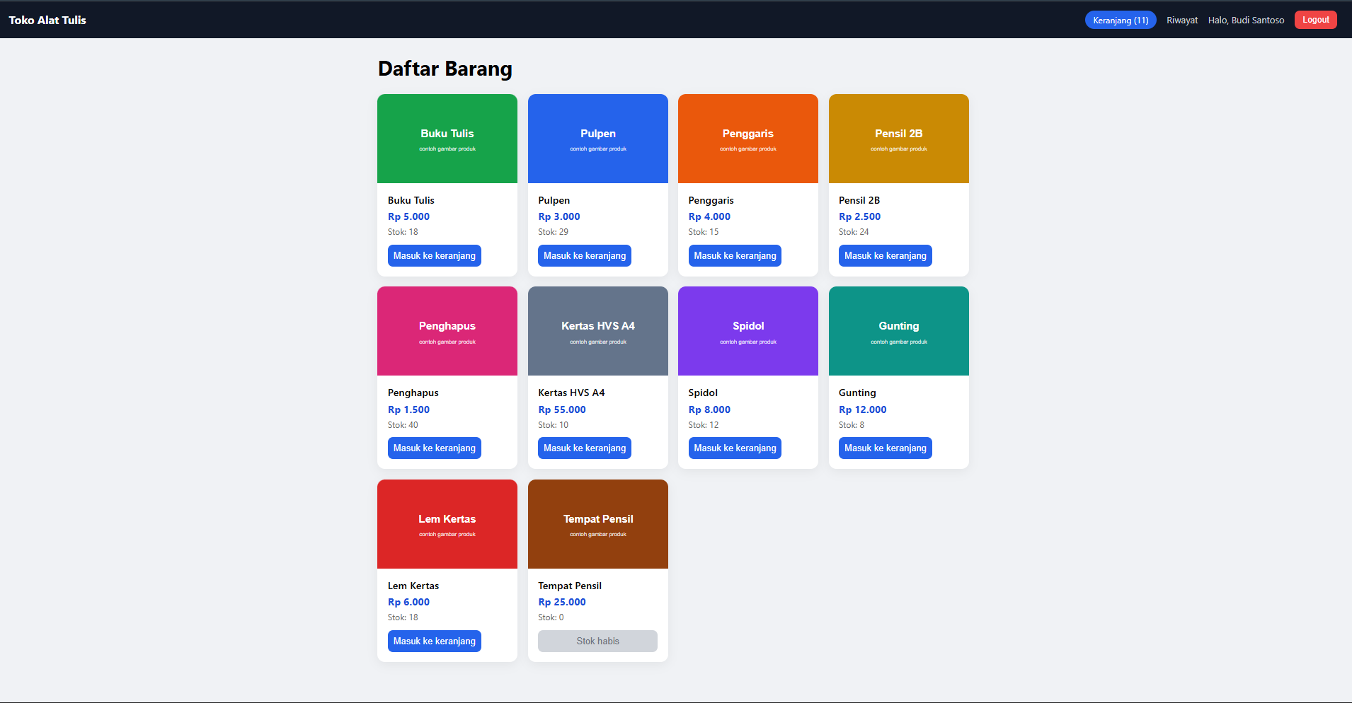
Tamu membuka keranjang → diarahkan ke halaman login
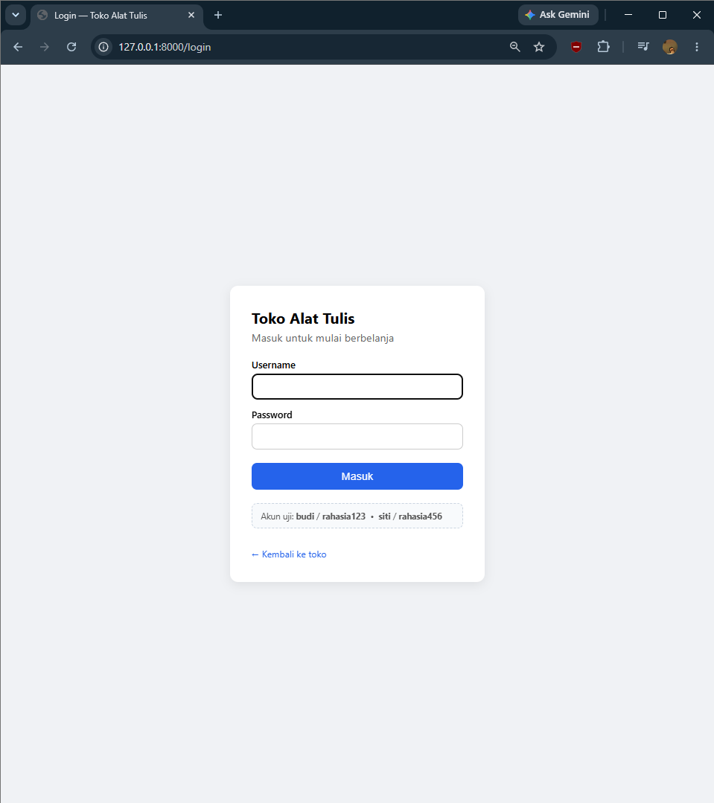

Setelah login → kembali ke halaman keranjang (intended)
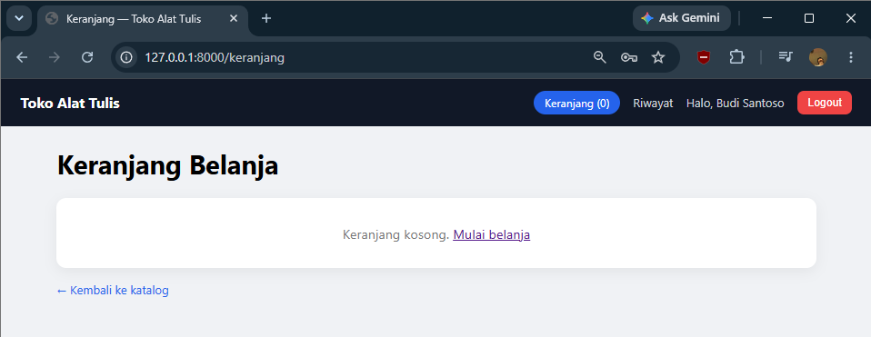
Keranjang terisi + pesan error saat melebihi stok
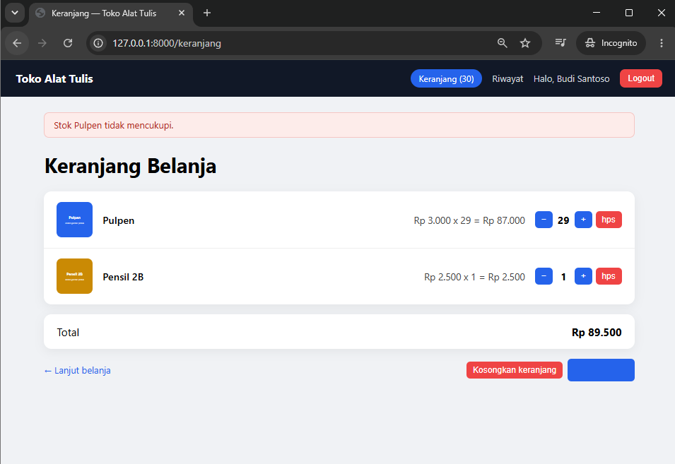
Halaman checkout (ringkasan + alamat pengiriman)
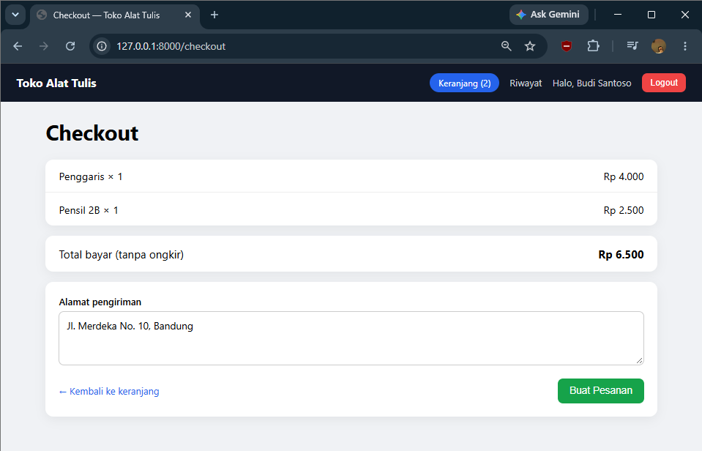
Halaman detail pesanan dan terlihat "harga arsip" saat dibeli
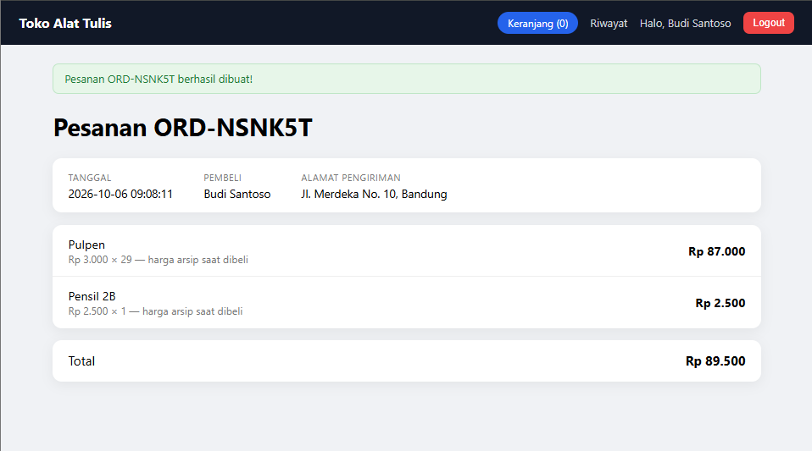
Riwayat pesanan + detailnya
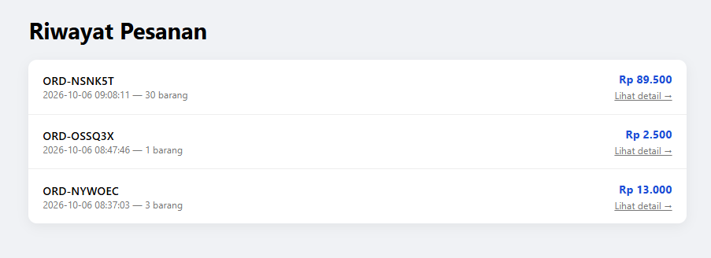
Tabel orders dan order_details di database
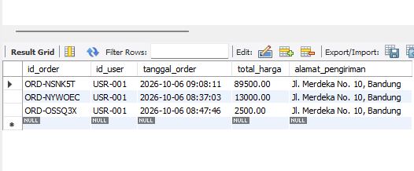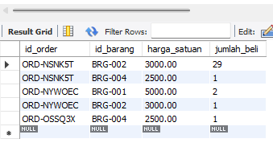

Refleksi
Pengerjaan Modul 4 membuat saya memahami secara praktik mengapa web membutuhkan penyimpanan data. HTTP yang stateless memerlukan adanya mekanisme seperti cookies, session, dan Local Storage.
Hal-hal utama yang saya pelajari:
- Cookies praktis tetapi mudah dilihat dan diubah pengguna.
- Session menyimpan data di server dan browser hanya membawa tiket acak.
- Local Storage berkapasitas besar dan awet, tetapi hanya untuk sisi klien dan tidak dapat dibaca server.
Di sisi keamanan, saya mempraktikkan hashing password (bcrypt + salt + cost), token CSRF pada semua aksi POST, regenerasi ID sesi setelah login untuk mencegah session fixation, serta validasi dan perhitungan di sisi server.
Kesulitan yang saya temui sekaligus pelajaran: error "Unknown column 'updated_at'" karena model tidak sesuai skema, logout yang terkena 419 karena token CSRF ikut diganti saat login, perbedaan nama cookie laravel-session pada Laravel 13, serta penerapan primary key teks dan PK gabungan. Semuanya saya atasi dengan membaca pesan error dan bantuan AI.
Pada PR, saya belajar memisahkan logika bisnis ke service, memakai transaksi database agar checkout konsisten, relasi Eloquent dengan eager loading, serta otorisasi agar pesanan tidak dapat dilihat pengguna lain. Kesimpulannya: data di sisi klien selalu dapat diubah pengguna, sehingga server harus menjadi sumber kebenaran terutama untuk harga dan stok.

